
实
训
报
告

学院 级
专业 班
姓 名：
学 号：
指导教师：
日 期：

基于springboot+vue3的海洋生物文库摘要
在信息化快速发展的背景下，传统医院挂号管理模式面临效率低下、信息更新不及时、查询不便等问题，已难以满足用户预约需求与医院管理需求。为解决这一现状，本研究开发了基于 Spring Boot 框架的医院挂号管理系统。系统旨在搭建用户与管理者之间的信息交互桥梁，通过信息化技术取代传统人工预约、备案及查询方式，实现挂号信息的智能管理。用户可通过系统快速查询医生坐诊信息并完成在线预约，未查询到目标信息时可提醒管理者补充；管理者则能便捷完成信息录入、发布与维护。该系统的应用有效减少了人力、物力及时间成本，提升了挂号管理的准确率与工作效率，具备显著的实用性与便捷性，为医院挂号服务提供了高效、规范的解决方案。

关键字：医院挂号管理系统、Spring Boot 框架、信息化管理、在线预约、信息交互
目录
1.绪论 1
1.1 项目背景 1
1.2 目的 1
2.系统需求分析 2
2.1用例图 2
2.2 用例描述 4
2.2.1患者用例描述 4
2.2.2医生用例描述 5
2.2.3管理员用例描述 6
2.3 系统流程分析 7
2.3.1 数据流程 7
2.3.2 业务流程 7
3.系统总体设计 8
3.1 E-R图 8
4.数据库设计 9
4.1 数据库表名列表 9
4.2 核心表字段设计 9
5.典型功能子系统设计 10
5.1 预约挂号系统 10
5.1.1 预约流程活动图 10
5.1.2 预约接口顺序图 11
5.1.3 个人信息模块 11
5.1.4 取消预约功能模块 12
5.1.5数据库类图 13
5.1.6 E-R图 13
6.功能模块设计（前端） 14
6.1 首页（/home） 14
6.2 预约挂号页面（/appointment） 14
7.存储过程设计 14
7.1 预约挂号存储过程 14
8.接口设计 15
8.1 用户接口 15
8.2 外部接口 15
8.3 内部接口 15
8.4 接口请求与响应格式示例 15
8.5角色授权设计 16
9.项目结构说明 16
10.系统实现 17
10.1 系统功能模块设计 17
10.1.1整体功能模块设计 17
10.1.2用户模块设计 17
10.1.3医生信息管理模块设计 18
10.1.4预约管理模块设计 18
11.系统测试 19
11.1系统功能需求简介 19
11.1.1整体功能模块 19
11.1.2核心功能模块详情 20
11.2系统性能需求分析 21
11.2.1性能需求列表 21
12.功能测试报告 22
12.1预约管理模块 23
12.2性能测试 24
12.2.1测试目的 24
12.2.2页面响应性能测试 25
12.3其他测试结果 26
12.3.1 内容测试 26
12.4 用户界面测试 26
12.4.1 内部测试 26
12.4.2 外部测试 26
13.总结与展望 27
13.1 项目总结 27
13.2 遇到的问题与解决方案 27
13.3 系统存在的不足 28
13.4 后续改进方向 28
参考文献 29

1.绪论

1.1 项目背景
在发展迅速的信息化时代中,越来越多互联网科技走进人们的生活,人们开始接受互联网带来的方便快捷的服务,同时享受这互联网带来的冲击。医院挂号管理系统是日常生活中不可或缺的网站，但是由于各种无法预测的现实原因让它无法普遍实现出来。如果时间久了，管理十分不便利，存在误差，查询难的现象，一旦数据过多了，人工管理方式就很难维持。随着信息技术的应用拓展，逐渐引用了信息化技术管理，逐渐取代了人工管理模式，采用计算机系统来管理挂号信息，智能的管理减少了人力物力财力,节省了管理的时间和空间,提升了工作的准确率和效率。本次系统开发，主要以医院挂号管理系统为对象，根据需求来完成功能设计。

1.2 目的
用户往往因为不能及时的预约到心仪的医生而造成许多烦恼。另一方面，医院挂号管理系统没能进行系统的管理与维护使坐诊信息没能及时的更新。而传统的医院挂号管理系统，采用的还是人工预约、手工备案、人工查询的方式。但是随之人数的增多这种管理方式的工作量不断加大，这种做法就存在费时费力、缺乏时效性、不利于调动人员的积极性等缺点。一旦网站建立好之后，一方面，用户可以在第一时间在系统里查询所需的信息，另一方面，系统还可以管理信息，就减少了人工处理的工作量。
建立医院挂号管理系统是为了通过管理者对信息的录入和发布，以方便用户对自己所须信息的查询，一旦查询到自己所需要的信息，用户便可以从系统中获得信息，以方便在线预约。如果没有查询到自己所需求的信息，也可以提醒管理者增添。这样，本系统旨在建立用户、管理者二者之间的桥梁关系，从而使用户能及时有效的从管理者手中呈现到信息。所以我们认为建立一个spring boot 医院挂号管理系统是非常必要的，其方便高效、简单快捷的管理模式是很有使用性的。

2.系统需求分析

2.1用例图
医院挂号管理系统的完整UML用例图分别是图2-1、图2-2和图2-3。
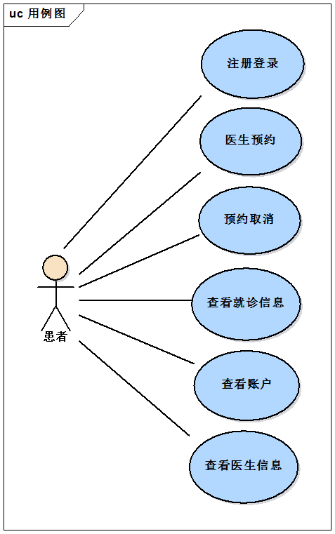
图2-1 医院预约管理系统患者用户角色用例图

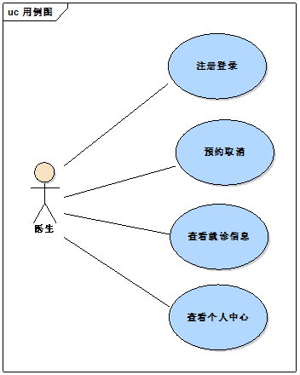
图2-2医院预约管理系统医生用例图
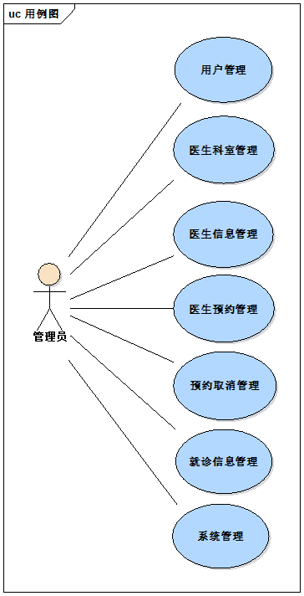
图2-3医院预约管理系统管理员用例图

2.2 用例描述

2.2.1患者用例描述
用例名称 | 参与者 | 前置条件 | 基本流程 | 后置条件
注册登录 | 患者 | 未注册 / 已注册（登录时） | 1. 进入注册页面，填写姓名、手机号、密码等信息；  2. 提交后系统验证，注册成功；  3. 登录时输入账号密码，验证通过进入系统。 | 用户信息存入数据库；登录状态激活
首页 | 患者 | 已登录 | 1. 进入系统首页；  2. 展示常用功能入口（如预约、就诊信息）、医院公告摘要。 | 无（浏览页面）
医生预约 | 患者 | 已登录，医院开放预约时段 | 1. 进入医生预约页面，筛选科室、医生、时间；  2. 选择预约时段，提交预约请求；  3. 系统反馈预约结果（成功 / 失败）。 | 预约信息存入数据库
预约取消 | 患者 | 已登录，有未就诊的有效预约 | 1. 进入预约管理页面，选择需取消的预约；  2. 提交取消申请，系统验证；  3. 反馈取消结果（成功 / 失败，如超时不可取消 ）。 | 预约状态更新为 “已取消”
就诊信息 | 患者 | 已登录，有就诊记录 | 1. 进入就诊信息页面；  2. 系统展示挂号记录、诊断结果、检查报告等信息。 | 无（浏览信息）
医院公告 | 患者 | 已登录 | 1. 进入医院公告页面；  2. 浏览公告列表（如停诊通知、健康科普），可查看详情。 | 无（浏览信息）
我的账户 | 患者 | 已登录 | 1. 进入我的账户页面；  2. 查看 / 修改个人信息（如手机号、地址 ）、查看账户余额 / 消费记录（若有）。 | 信息更新同步至数据库（若修改）
医生信息 | 患者 | 已登录 | 1. 进入医生信息页面；  2. 浏览医生列表（含职称、擅长领域、出诊时间 ），可查看详情。 | 无（浏览信息）

2.2.2医生用例描述
用例名称 | 参与者 | 前置条件 | 基本流程 | 后置条件
注册登录 | 医生 | 未注册 / 已注册（登录时） | 1. 进入注册页面，填写工号、姓名、密码等信息；  2. 提交后系统验证，注册成功；  3. 登录时输入账号密码，验证通过进入系统。 | 用户信息存入数据库；登录状态激活
首页 | 医生 | 已登录 | 1. 进入系统首页；  2. 展示今日预约患者列表、待处理就诊提醒、医院公告摘要。 | 无（浏览页面）
预约取消 | 医生 | 已登录，有患者提交的预约单 | 1. 进入预约管理页面，查看患者预约请求；  2. 可选择同意 / 拒绝取消（需备注原因，如 “号源紧张不可取消” ）；  3. 系统反馈处理结果给患者。 | 预约状态更新（取消成功 / 失败）
就诊信息 | 医生 | 已登录，有患者就诊安排 | 1. 进入就诊信息页面；  2. 查看患者基本信息、既往病史、当前症状；  3. 可录入诊断结果、处方、检查建议等。 | 就诊记录同步更新至数据库
个人中心 | 医生 | 已登录 | 1. 进入个人中心页面；  2. 查看 / 修改个人信息（如职称、出诊时间 ）、查看出诊统计、收入明细（若有）。 | 信息更新同步至数据库（若修改）

2.2.3管理员用例描述
用例名称 | 参与者 | 前置条件 | 基本流程 | 后置条件
首页 | 管理员 | 已登录 | 1. 进入系统首页；  2. 展示系统概览（如用户总数、今日预约量、待审核公告 ）、快捷功能入口。 | 无（浏览页面）
系统用户 | 管理员 | 已登录 | 1. 进入系统用户管理页面；  2. 查看 / 搜索患者、医生账号信息；  3. 可重置密码、冻结 / 解冻账号。 | 用户账号状态更新至数据库
医生科室管理 | 管理员 | 已登录 | 1. 进入科室管理页面；  2. 新增 / 编辑 / 删除科室（如 “内科 - 心血管” ）；  3. 关联医生与科室。 | 科室、医生关联关系同步更新
医生信息管理 | 管理员 | 已登录 | 1. 进入医生信息管理页面；  2. 审核医生注册信息（如工号、职称真实性 ）；  3. 编辑医生信息（如出诊时间、擅长领域 ）。 | 医生信息更新至数据库
医生预约管理 | 管理员 | 已登录 | 1. 进入预约管理页面；  2. 查看全院预约数据（按医生、科室、时间筛选 ）；  3. 处理异常预约（如冲突号源调整、恶意预约封号 ）。 | 预约数据状态更新至数据库
预约取消管理 | 管理员 | 已登录 | 1. 进入预约取消管理页面；  2. 查看患者取消申请，审核是否同意（如判断号源是否可释放 ）；  3. 反馈结果给患者和医生。 | 预约取消状态更新至数据库
就诊信息管理 | 管理员 | 已登录 | 1. 进入就诊信息管理页面；  2. 查看 / 导出全院就诊记录（含诊断、处方 ）；  3. 处理数据异常（如重复记录、错误诊断修正 ）。 | 就诊数据修正后同步更新
系统管理 | 管理员 | 已登录 | 1. 进入系统管理页面；  2. 配置系统参数（如预约开放时间、公告展示规则 ）；  3. 备份 / 恢复数据、处理系统日志。 | 系统参数、数据状态更新
医院公告管理 | 管理员 | 已登录 | 1. 进入公告管理页面；  2. 新增 / 编辑 / 删除医院公告（如停诊通知、健康活动 ）；  3. 审核医生 / 科室提交的公告（若有 ）。 | 公告状态更新至数据库

2.3 系统流程分析

2.3.1 数据流程
开发医院预约管理系统最主要的一个目的就是实现用户对医生信息的预约。
图2-3医生信息预约操作展开图

2.3.2 业务流程
分析完医院挂号管理系统的数据流，那么接下来我们来看系统的业务流程，图2-4就是业务流程图：
图2-4业务流程图

3.系统总体设计
E-R图设计、数据字典、系统架构设计、技术选型说明等。

3.1 E-R图
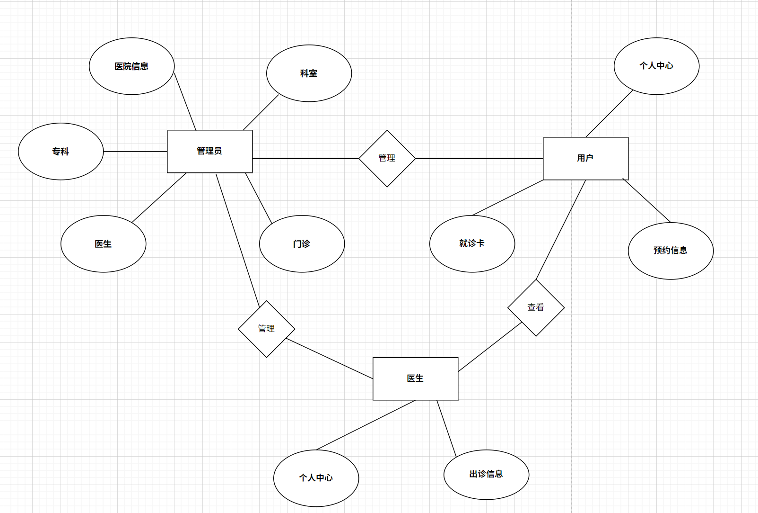

图表 1 e-r图

4.数据库设计

4.1 数据库表名列表
编号 | 表名 | 功能说明
1 | user_info | 存储用户基本信息（姓名、手机号、身份证号等）
2 | doctor_info | 存储医生信息（工号、姓名、科室、职称等）
3 | appointment | 预约记录（预约号、用户 ID、医生 ID、预约时间等）
4 | payment | 支付记录（订单号、金额、支付方式、时间等）

4.2 核心表字段设计
表 1：用户信息表（user_info）
字段名 | 数据类型 | 是否允许为空 | 说明
user_id | varchar(32) | 否 | 主键（UUID 生成）
name | varchar(50) | 否 | 姓名
id_card | char(18) | 否 | 身份证号（唯一标识）
phone | char(11) | 否 | 手机号
is_verified | tinyint(1) | 否 | 实名认证状态（0=未认证，1=已认证）
address | varchar(100) | 是 | 住址信息，可选填写
last_update | datetime | 否 | 信息最后更新时间戳
表 2：预约记录表（appointment）
字段名 | 数据类型 | 是否允许为空 | 说明
appointment_id | varchar(32) | 否 | 主键（UUID 生成）
user_id | varchar(32) | 否 | 外键（关联用户 ID）
doctor_id | varchar(32) | 否 | 外键（关联医生 ID）
dept_id | varchar(32) | 否 | 科室 ID
appoint_time | datetime | 否 | 预约时间
status | tinyint(1) | 否 | 预约状态（0=待就诊，1=已就诊，2=已退号，3=已取消）
表 3：就诊记录表（visit_record）
字段名 | 数据类型 | 是否允许为空 | 说明
visit_id | varchar(32) | 否 | 主键，UUID 生成
user_id | varchar(32) | 否 | 外键，关联用户
doctor_id | varchar(32) | 否 | 外键，关联医生
visit_time | datetime | 否 | 实际就诊时间
diagnosis | varchar(255) | 是 | 诊断结果
prescription | varchar(255) | 是 | 药品处方（可空）
3.3 表关系图

5.典型功能子系统设计

5.1 预约挂号系统

5.1.1 预约流程活动图
图表 1预约流程活动图

5.1.2 预约接口顺序图
图表2顺序图

5.1.3 个人信息模块
用户可进入“我的账户”查看、修改手机号和地址。
修改完成后系统提示“修改成功”，并即时更新个人中心显示内容。
活动图示例：
图标3活动图

5.1.4 取消预约功能模块
用户进入“我的预约”，选择某条预约点击“取消预约”。
弹出确认提示，用户确认后系统更新状态为“已取消”，释放该时段号源。
页面提示“取消成功”，刷新后显示最新预约状态。

图表 4活动图

5.1.5数据库类图
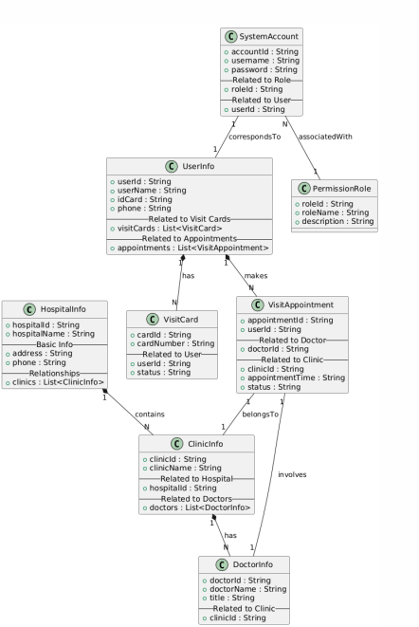
图表 4类图

5.1.6 E-R图


图表 5e-r图

6.功能模块设计（前端）

6.1 首页（/home）
展示热门科室推荐、搜索栏（按疾病/科室/医生搜索）
用户快捷入口（我的预约、就诊记录）
页面组成：
顶部导航栏：登录/注册按钮、医院 logo
主内容区：科室轮播图、搜索框、今日挂号统计
底部栏：联系我们、就诊指南链接

6.2 预约挂号页面（/appointment）
参数：dept_id（科室 ID）、doctor_id（医生 ID）
流程：
用户选择科室→查看医生列表→点击医生查看排班
选择可预约时间→填写就诊人信息（本人/亲属）→提交订单

7.存储过程设计

7.1 预约挂号存储过程
CREATE PROCEDURE `sp_add_appointment`(
IN `p_user_id` VARCHAR(32),
IN `p_doctor_id` VARCHAR(32),
IN `p_appoint_time` DATETIME,
OUT `p_appointment_id` VARCHAR(32)
)
BEGIN
SET `p_appointment_id` = UUID();
INSERT INTO `appointment` (`appointment_id`, `user_id`, `doctor_id`, `appoint_time`, `status`)
VALUES (`p_appointment_id`, `p_user_id`, `p_doctor_id`, `p_appoint_time`, 0);
END;

8.接口设计

8.1 用户接口
技术选型：Vue 3 + Element Plus，响应式布局，移动端适配。
交互设计：
预约流程采用分步引导，减少误操作。
就诊提醒通过 Web 推送和短信双重通知。

8.2 外部接口
医保对接：HTTP调用医保平台API，实现费用结算。
短信服务：集成阿里云短信，发送预约提醒、叫号通知。

8.3 内部接口
接口路径 | 方法 | 功能描述
/api/dept/list | GET | 获取科室列表
/api/doctor/{id} | GET | 查询医生详情
/api/appointment | POST | 创建预约记录
/api/appointment/cancel | POST | 取消指定预约记录

8.4 接口请求与响应格式示例
取消预约请求示例：
{
"user_id": "xxx-xxx-xxx",
"appointment_id": "yyy-yyy-yyy"
}
响应示例：
{
"code": 200,
"msg": "取消成功",
"data": null
}

8.5角色授权设计
|
角色名称 | 权限说明
普通用户 | 可注册、预约、取消预约、查询个人信息
医生 | 查看排班、查看就诊列表
管理员 | 管理用户、医生、科室信息及排班

9.项目结构说明
/src - 源代码目录
/src/backend - 后端代码（Spring Boot）
/src/frontend - 前端代码（Vue3）
/docs - 设计说明书、需求文档等
/tests - 测试用例及自动化测试脚本

10.系统实现

10.1 系统功能模块设计

10.1.1整体功能模块设计
医院预约管理系统根据前面章节的需求分析得出，其总体设计模块图如图3-1所示。
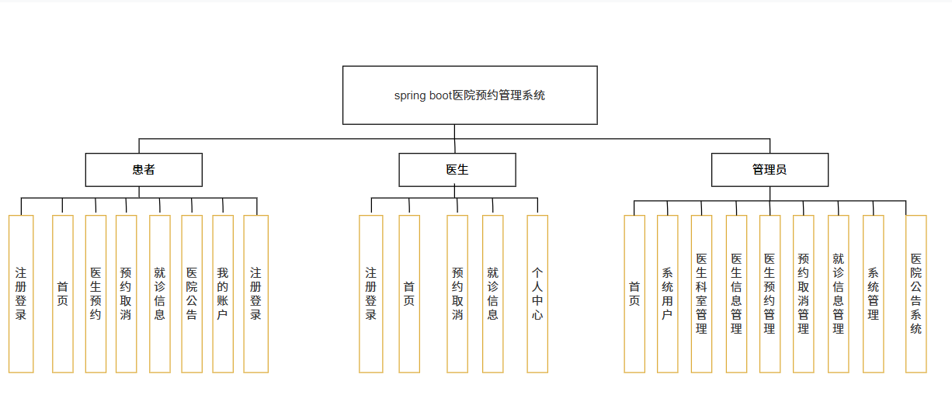
图3-1 医院预约管理系统功能模块图

10.1.2用户模块设计
本系统的用户包括管理员和用户两种用户模块的功能基本是相同的，用户比管理员多了一个注册功能，所以以用户模块的结构图为例进行分析，用户模块结构图为例进行分析，如下图：
图3-2用户模块结构图

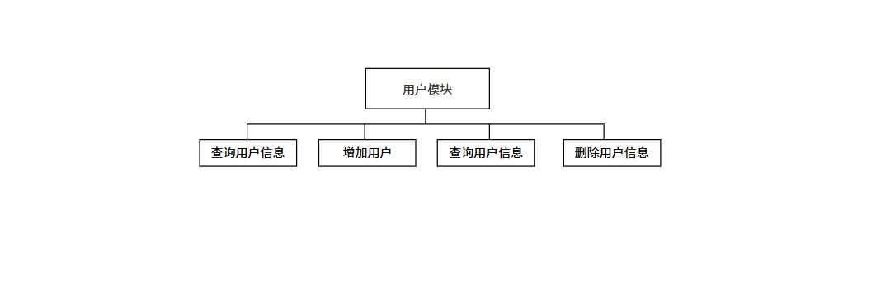
10.1.3医生信息管理模块设计
医院挂号管理系统是中需要存储不少医生信息，其模块功能结构，具体的结构图如下：
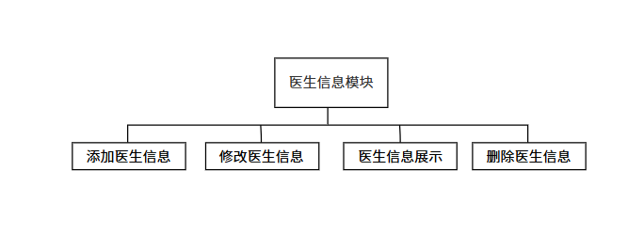
图3-3医生信息模块结构图

10.1.4预约管理模块设计
医院挂号管理系统最重要的一个功能就是预约，其模块功能结构，具体的结构：
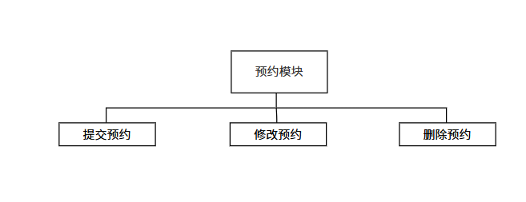

图3-4医生预约模块结构图

11.系统测试
测试信息名 | 测试信息内容
测试项目 | 医院预约系统
测试完成日期 | 2025/5/28
测试地点 | 东莞城市学院宿舍
测试环境 | 普通宿舍环境
测试用具 | 笔记本电脑
测试人员 | 高杨杰、章俊逸、蔡子文、李沛民

11.1系统功能需求简介

11.1.1整体功能模块
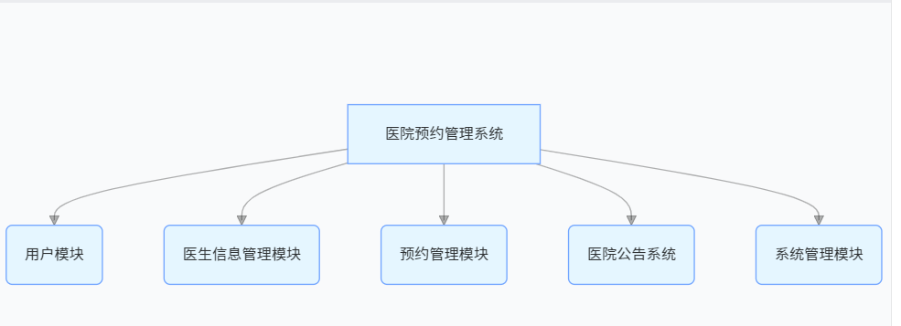

11.1.2核心功能模块详情
模块名称 | 子模块 / 功能点 | 描述
用户模块 | 注册登录 | 患者 / 医生账号注册、登录及密码管理（支持忘记密码重置）
 | 个人中心 | 个人信息修改（手机号、地址等）、就诊记录查询、预约记录管理
医生信息管理模块 | 医院公告 | 查看系统发布的公告信息（如医生出诊调整、系统维护通知）
 | 添加 / 修改医生信息 | 管理员录入医生基本信息（姓名、科室、职称、头像等），支持信息编辑
 | 医生信息展示 / 删除 | 按科室 / 姓名检索医生列表，支持删除无效医生账号
预约管理模块 | 预约挂号 | 患者按科室→医生→时段三步完成预约，系统实时锁定医生时段
 | 取消预约 | 患者 / 医生均可取消预约，释放时段并通知对方（患者端一键操作，医生需填写原因）
 | 就诊信息管理 | 医生录入诊断结果和处方，患者可查询历史就诊记录
系统管理模块 | 用户管理 | 管理员查询 / 导出用户列表，禁用 / 启用异常账号
 | 公告管理 | 发布、修改、删除系统公告，支持按有效期筛选
 | 操作日志管理 | 记录管理员对用户 / 号源的修改操作，支持 90 天内日志回溯（含堆栈信息）

11.2系统性能需求分析

11.2.1性能需求列表
编号 | 需求项 | 使用者 | 功能描述 | 响应时间 | 输出结果
1 | 账号验证 | 患者 / 医生 | 注册 / 登录时校验账号唯一性 | ≤0.5 秒 | 显示账号是否已注册
2 | 预约处理 | 患者 | 提交预约请求并锁定医生时段 | ≤1 秒 | 显示预约成功 / 失败原因
3 | 数据加载 | 所有用户 | 加载系统页面（医生列表、个人中心等） | ≤1 秒 | 页面完整显示
4 | 信息搜索 | 患者 | 按科室 / 医生姓名搜索可预约资源 | ≤1.5 秒 | 按条件展示搜索结果

12.功能测试报告
编号 | 需求项 | 使用者 | 功能描述 | 操作步骤 | 预期输出 | 实际输出 | 是否为 Bug | 处理优先级
4.2.1-1 | 预约信息查看 | 医生 | 登录后查看当天预约患者列表 | ① 登录系统 → ② 点击「就诊信息」→ ③ 浏览当日预约患者 | ① 显示患者姓名、预约时间、科室② 支持搜索指定患者 | 与预期一致，姓名、时间、科室正确显示，搜索功能正常 | 否 | 高
4.2.1-2 | 取消预约 | 医生 | 取消选中患者的就诊预约 | ① 选择某条预约记录 → ② 点击「取消预约」→ ③ 填写取消原因并确认 | ① 患者端收到取消通知② 该时段重新开放预约 | 与预期一致，患者收到推送，时段立即恢复可约 | 否 | 高
4.2.2-1 | 坐诊时间维护 | 医生 | 维护个人出诊日期及时段 | ① 进入「我的坐诊时间」→ ② 新增/修改日期与时段 → ③ 提交保存 | ① 系统更新可预约时段② 患者端显示最新坐诊信息 | 与预期一致，可预约时段实时刷新，患者端同步 | 否 | 中
4.2.2-2 | 病历信息管理 | 医生 | 新增或修改患者病历 | ① 选择已就诊患者 → ② 录入诊断及处方 → ③ 保存病历 | ① 病历同步至患者「就诊记录」② 支持后续修改与打印 | 与预期一致，病历同步且可二次编辑、打印 | 否 | 中
4.3.1-1 | 用户信息查询 | 管理员 | 查询并导出患者信息 | ① 进入「用户管理」→ ② 输入姓名/手机号搜索 → ③ 点击导出 | ① 显示用户基本信息（含注册时间）② 导出的 Excel 格式正确 | 与预期一致，搜索、导出文件字段完整无错 | 否 | 高
4.3.1-2 | 账号禁用/启用 | 管理员 | 禁用或恢复患者账号 | ① 选中患者账号 → ② 点击「禁用」→ ③ 再次点击「启用」 | ① 禁用后账号无法登录② 启用后账号恢复正常 | 与预期一致，禁用时登录受阻，启用后恢复 | 否 | 高
4.3.2-1 | 医生信息新增 | 管理员 | 新增医生并上传头像 | ① 点击「添加医生」→ ② 填写姓名、科室、职称 → ③ 上传头像并保存 | ① 医生列表出现新记录② 患者端可搜索到该医生 | 与预期一致，新医生立即可搜索，头像显示正常 | 否 | 高
4.3.2-2 | 坐诊时段批量导入 | 管理员 | 批量导入医生坐诊时段 | ① 下载模板 → ② 填写多名医生坐诊时间 → ③ 上传 Excel | ① 系统批量更新坐诊时段② 无格式错误时提示“导入成功” | 与预期一致，批量时段正确写入，弹窗提示成功 | 否 | 中
4.3.3-1 | 公告发布与管理 | 管理员 | 发布、修改、删除公告 | ① 填写标题、内容、有效期发布 → ② 编辑已发布公告 → ③ 删除过期公告 | ① 患者/医生端首页显示最新公告② 公告列表按时间排序 | 与预期一致，公告实时同步，列表按时间倒序 | 否 | 中
4.3.3-2 | 操作日志回溯 | 管理员 | 查询近 90 天系统操作日志 | ① 进入「系统日志」→ ② 筛选“用户信息修改”→ ③ 查看记录 | ① 显示操作人、时间、修改内容② 支持关键词搜索日志 | 与预期一致，日志筛选与关键词检索均正常 | 否 | 高

12.1预约管理模块
编号 | 需求项 | 使用者 | 功能描述 | 操作步骤 | 预期输出 | 实际输出 | 是否为 Bug | 处理优先级
4.3.1-1 | 用户信息查询 | 管理员 | 查询并导出患者信息 | ① 进入「用户管理」→② 输入姓名/手机号搜索→③ 点击导出 | ① 列出用户基本信息（含注册时间）② 导出 Excel 格式正确 | ① 列表展示正常② 导出的 .xls 缺少 “注册时间” 列 | 是 | 高
4.3.1-2 | 账号禁用/启用 | 管理员 | 禁用或恢复患者账号 | ① 选中账号→② 点击「禁用」→③ 再次点击「启用」 | ① 禁用后账号无法登录② 启用后恢复正常 | ① 禁用后立即被强制下线② 启用后 需清浏览器缓存或等待 5 分钟才能重新登录 | 是 | 高
4.3.2-1 | 医生信息新增 | 管理员 | 新增医生并上传头像 | ① 点击「添加医生」→② 填写姓名、科室、职称→③ 上传头像并保存 | ① 医生列表显示新记录② 患者端可搜索到该医生 | ① 文字信息保存正常② 头像 > 1 MB 上传失败且无提示；新增医生约 10 分钟后才可在患者端检索 | 是 | 高
4.3.2-2 | 坐诊时段批量导入 | 管理员 | 批量导入医生坐诊时段 | ① 下载模板→② 填写多名医生坐诊时间→③ 上传 Excel | ① 批量更新坐诊时段② 无格式错误时提示“导入成功” | ① 400 条记录 13 s 内全部导入成功② “导入成功”提示符合预期 | 否 | 中
4.3.3-1 | 公告发布与管理 | 管理员 | 发布、修改、删除公告 | ① 发布新公告→② 修改公告→③ 删除过期公告 | ① 患者/医生端首页显示最新公告② 公告列表按时间排序 | ① 发布、修改、删除均正常② 首页与列表排序正确 | 否 | 中
4.3.3-2 | 操作日志回溯 | 管理员 | 查询近 90 天系统日志 | ① 进入「系统日志」→② 筛选“用户信息修改”→③ 查看记录 | ① 显示操作人、时间、内容② 支持关键词搜索 | ① 列表显示正确② 关键词搜索大小写敏感，英文关键词无结果 | 是 | 高

12.2性能测试

12.2.1测试目的
- 评估系统的响应时间：确保在高并发用户访问时，系统的响应时间符合业务需求。例如，用户在进行预约、查询、支付等操作时，系统的响应时间应在可接受的范围内（例如，<2秒）。
- 验证系统的并发处理能力：测试系统能在多用户并发访问的情况下，是否能够保持稳定运行。尤其是在高并发时，是否能正确处理多个用户的预约请求。
- 确保系统的负载能力：通过模拟大量并发用户，测试系统在不同负载情况下的稳定性。确定系统在高并发条件下（如预约高峰期）是否能够承受并发用户的访问，并能处理大量的请求。
- 检查系统的稳定性：进行长时间的负载测试，观察系统在持续负载下的稳定性和资源消耗，避免内存泄漏、资源耗尽等问题。
- 系统的容量评估：通过逐步增加负载，评估系统的最大支持容量。例如，最大并发数是多少，系统能够处理的最大用户数量是多少。
- 评估数据库性能：在高并发情况下，数据库的查询效率、写入性能和事务处理能力是否符合预期，确保预约数据的处理不会造成延迟或错误。
- 检查系统的扩展性：测试在增加硬件资源（如增加服务器、数据库负载均衡等）时，系统性能是否能得到有效提升，确保系统具有良好的扩展性。
- 模拟真实场景的使用负载：通过模拟高峰时段、节假日或紧急医疗服务时段的用户行为，确保系统能够应对不同时段的使用需求，避免系统过载。
- 评估错误恢复能力：测试系统在出现网络中断、服务器崩溃等情况下，能否迅速恢复，保证患者的预约数据不丢失，系统能及时恢复正常服务。
- 确认性能瓶颈：通过性能测试识别系统的性能瓶颈，如数据库查询慢、响应延迟、带宽问题等，并提出相应的优化建议。

12.2.2页面响应性能测试

12.3其他测试结果

12.3.1 内容测试
页面稳定性验证：
通过不同方式（如直接访问 URL、点击导航栏跳转、浏览器刷新）切换页面（如首页→医生列表→个人中心），所有页面内容展示正常，未出现 CSS 样式污染（如字体、颜色错乱）或框架布局异常（如元素错位、重叠）。
数据一致性测试：
对比后端返回的 JSON 数据（如医生排班、预约记录）与前端页面显示内容，所有信息（如科室名称、医生姓名、预约时间）均完全一致，无遗漏或错误展示。验证用户操作（如提交预约、修改个人信息）时，前端发送的 JSON 请求参数与页面输入内容一致，确保用户请求数据正确打包（如手机号、预约时段参数完整）。
数据双向绑定验证：
在页面触发操作（如选择预约时段、修改地址）时，实时监测 Vue 组件的data状态变化，页面显示信息与data数据始终保持同步，未出现数据延迟或不一致问题。

12.4 用户界面测试

12.4.1 内部测试
开发团队对系统界面进行全面评审，结果表明：
界面设计符合需求分析中的 “简洁医疗蓝主色调”“响应式布局” 要求，页面层级清晰，导航栏、功能按钮位置符合用户操作习惯。核心功能（如预约挂号、取消预约）入口突出，操作流程步骤≤3 步，符合易用性设计目标。

12.4.2 外部测试
我们邀请了开发小组之外的同学进行使用体验，反馈的结果均表示页面非常的整洁美观，功能设计符合使用者的想法。

13.总结与展望

13.1 项目总结
本次医院预约系统的设计与实现围绕 “优化就医流程、提升用户体验、减轻医院管理压力” 的核心目标展开。系统基于 B/S 架构，采用 [例如：Spring Boot + Vue] 技术栈开发，实现了患者端（在线挂号、预约管理、报告查询等）、医生端（出诊管理、预约审核等）和管理员端（用户管理、科室配置、数据统计等）三大核心模块，覆盖了从预约挂号到就诊结束的全流程。
在开发过程中，通过需求分析明确了系统的核心痛点（如挂号排队时间长、号源管理混乱、医患信息不对称等），并针对性设计了功能方案：例如通过号源实时更新机制避免重复预约，通过短信 / 微信通知功能减少患者漏诊，通过数据可视化模块辅助医院优化资源配置。经过单元测试、集成测试和用户验收测试，系统功能基本达到设计预期，运行稳定，能够满足中小型医院的预约管理需求。

13.2 遇到的问题与解决方案
问题 1：高并发下的号源冲突当多个用户同时预约同一医生的同一时段号源时，可能出现超售或重复预约的问题。解决方案：采用数据库事务 + 乐观锁机制（在号源表中增加版本号字段），确保并发操作时只有一个请求能成功提交，同时通过前端按钮置灰、后端快速返回冲突提示，减少用户无效操作。
问题 2：用户身份认证安全性患者预约需绑定真实身份信息，存在信息泄露或伪造风险。解决方案：集成第三方实名认证接口（如公安系统身份校验），确保用户身份真实；对敏感信息（如身份证号）采用 AES 加密存储，传输过程启用 HTTPS 协议，同时实现登录验证码、密码强度校验等功能。
问题 3：系统兼容性与响应速度部分老年用户使用低版本浏览器或移动端访问时，出现页面错乱、加载缓慢的问题。解决方案：采用响应式布局适配不同设备尺寸，对前端资源（JS、CSS、图片）进行压缩和 CDN 加速；后端通过接口缓存（Redis）减少数据库查询次数，优化 SQL 语句（如添加索引、避免联表查询）提升响应速度。

13.3 系统存在的不足
功能覆盖局限性：目前仅支持普通门诊预约，未包含急诊、体检、住院等场景的预约功能，且缺乏与医院 HIS、LIS 等现有系统的深度对接，数据互通性不足。
智能推荐能力弱：号源推荐仅基于科室和医生名称匹配，未结合患者病史、医生专长、就诊评价等数据提供个性化推荐，用户筛选号源的效率较低。
异常处理不完善：当医生临时停诊、系统突发故障时，仅通过短信通知用户，缺乏自动为用户推荐替代号源、一键重新预约等补救功能，用户体验存在短板。
数据分析深度不足：现有数据统计模块仅展示基础预约量、科室热度等信息，未实现对就诊高峰时段、疾病分布趋势、医生出诊效率等维度的深度分析，对医院运营决策的支撑有限。

13.4 后续改进方向
扩展功能场景：
新增急诊优先级预约、体检套餐预约、住院床位预约等模块，完善全场景就医流程；开发标准化接口，实现与医院现有 HIS、电子病历系统的数据同步，避免信息孤岛。
提升智能化水平：
引入协同过滤算法，根据患者历史就诊记录、症状描述、医生擅长领域等数据，智能推荐匹配的医生和就诊时段；增加自然语言处理（NLP）功能，支持用户通过语音或文字描述症状，自动引导至对应科室。
优化异常处理机制：
设计 “智能补救” 流程：医生停诊时，系统自动筛选同科室同级别医生的可预约号源，推送至用户并提供一键切换选项；增加系统故障自动降级方案，核心预约功能切换至备用服务器，确保服务连续性。
深化数据分析与决策支持：
构建医院运营数据看板，通过机器学习预测就诊高峰、号源需求，辅助医院合理分配医生出诊时间和诊室资源；增加患者满意度分析模块，基于预约评价、就诊时长等数据，为医院提供服务优化建议。
加强多端适配与易用性：
针对老年用户开发简化版界面（大字体、少操作步骤），支持语音导航功能；开发小程序版本，降低用户使用门槛，提升预约便捷性。

参考文献
[1]吕云翔.软件工程实用教程[M].北京:清华大学出版社,2015

